電子保証を行う場合の契約手続きについて

１ 保証契約について（フロー図の１～２）
保証事業会社との間で、電子保証により保証契約を締結してください。
なお、手続きの方法については、保証事業会社にお問合せください。

２ 契約書案の作成
発注者に提出する契約書案に、別紙１（建設工事請負契約用）又は別紙２（建設コンサルタント業務委託契約用）を添付してください。

３ 認証キーの提出（フロー図の５）
保証契約を締結すると、保証事業会社から認証キーが通知されます。
発注者に、契約書案を提出する際、認証キーが記載された書面を、あわせて提出してください。

※発注者は、認証キーを使って保証契約の内容を確認します。（フロー図の６）

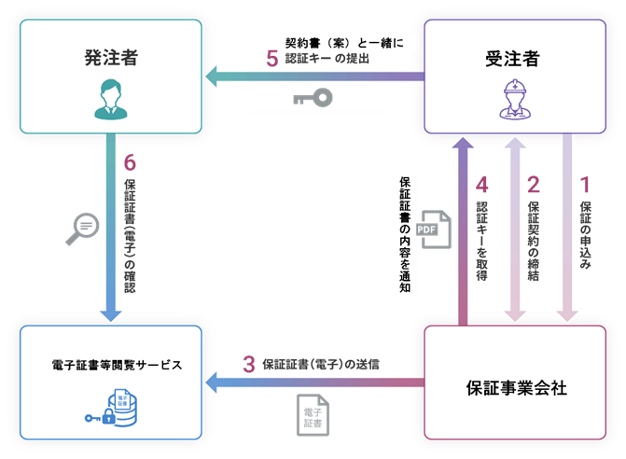

別紙１（建設工事請負契約用）

附則

１ 第４条第１項の規定にかかわらず、受注者は、同項の規定による保険証券の寄託に代えて、電子情報処理組織を使用する方法その他の情報通信の技術を利用する方法（以下「電磁的方法」という。）であって、当該履行保証保険契約の相手方が定め、発注者が認めた措置を講ずることができる。この場合において、受注者は、当該保険証券を寄託したものとみなす。

２ 第34条第１項若しくは第２項又は第35条第１項若しくは第２項の規定にかかわらず、受注者は、同項の規定による保証証書の寄託に代えて、電磁的方法であって、当該保証契約の相手方が定め、発注者が認めた措置を講ずることができる。この場合において、受注者は、当該保証証書を寄託したものとみなす。

